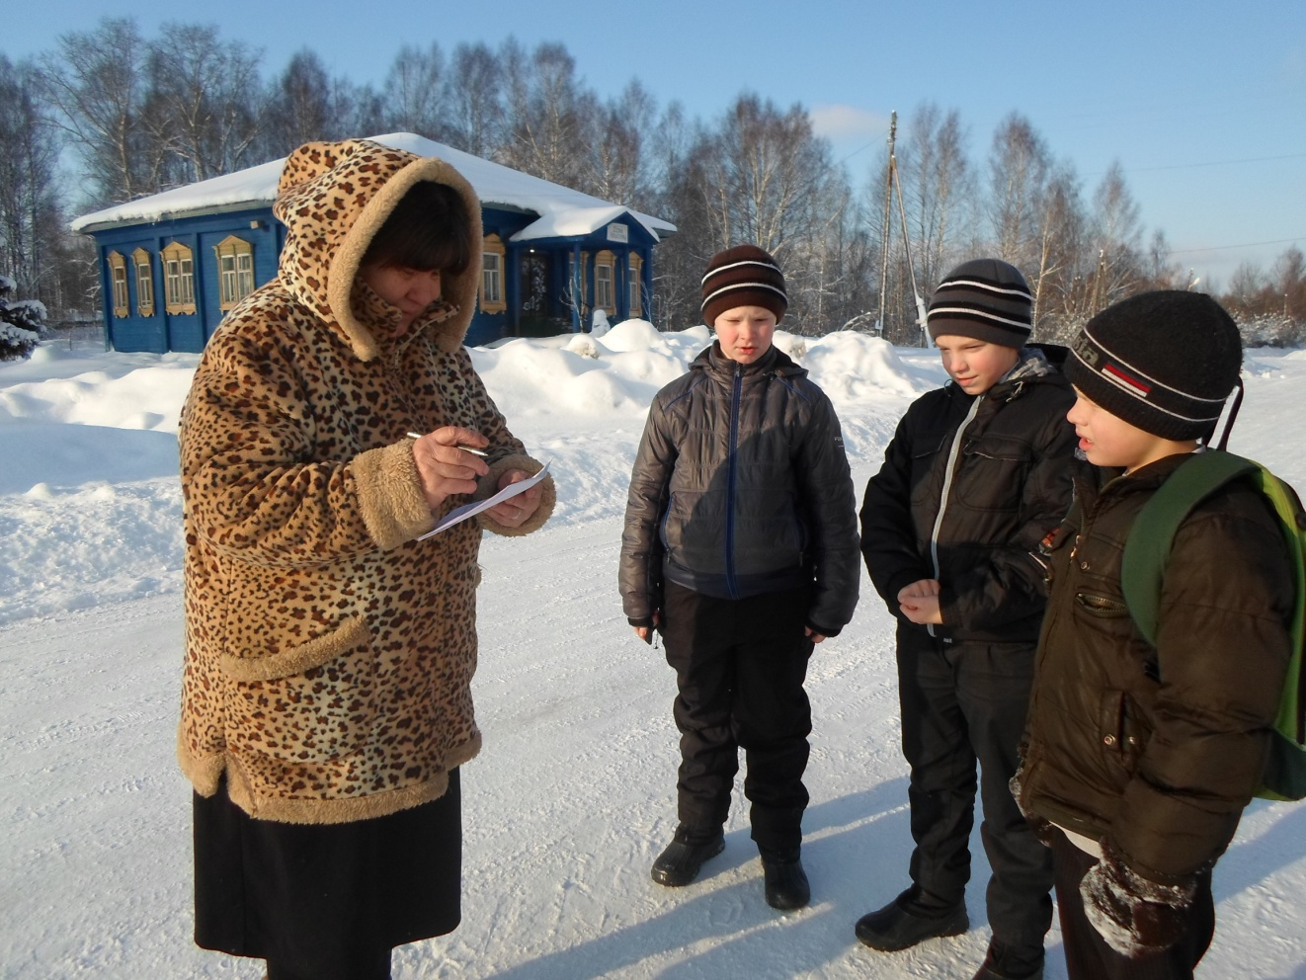
Соцопрос населения к акции «Покормите птиц!»
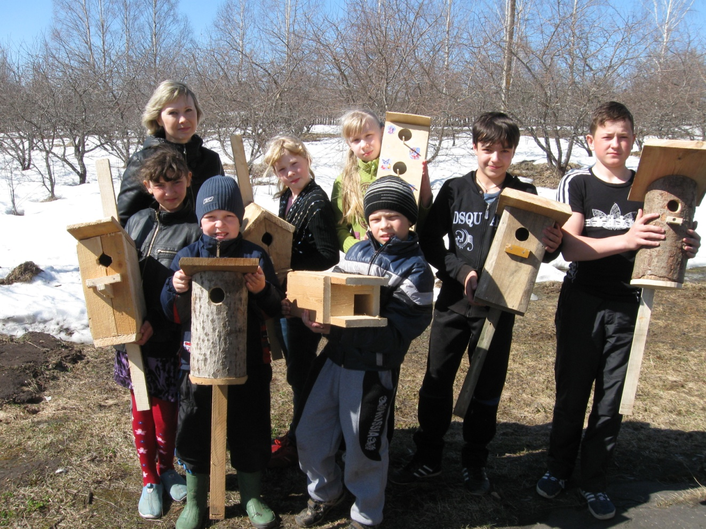
Решение «квартирного» вопроса для птиц
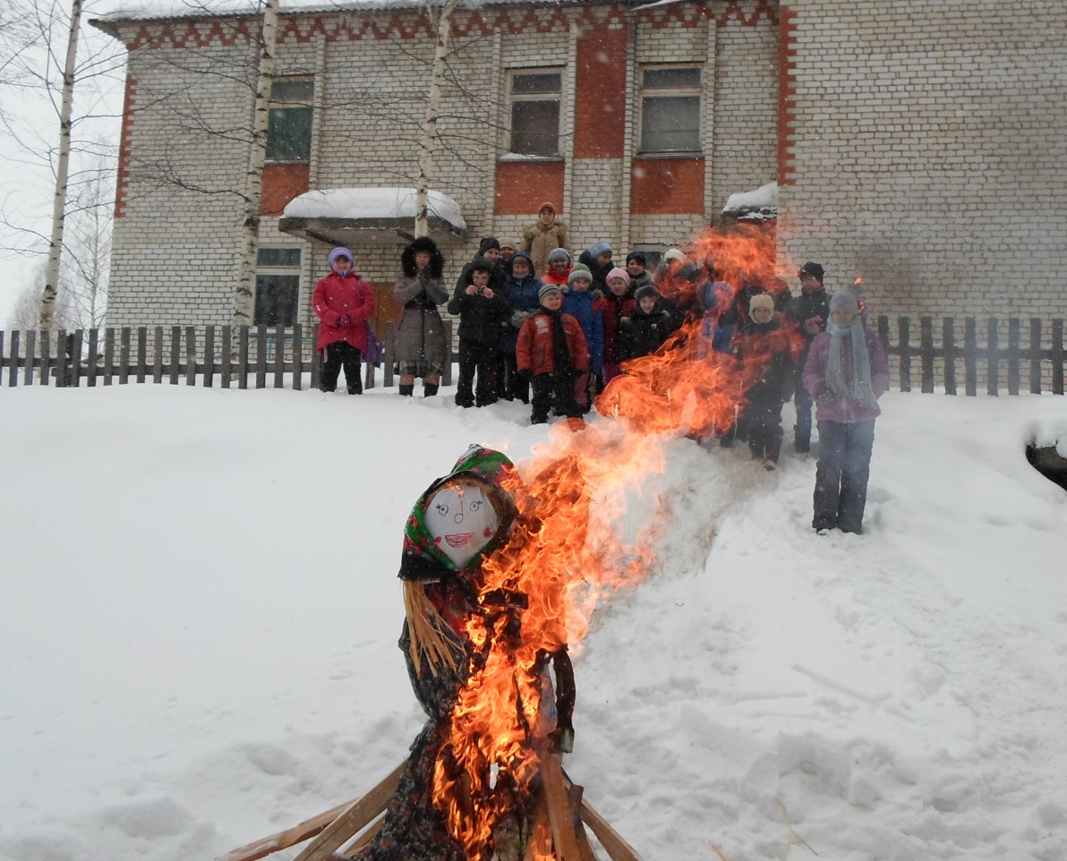

Прощание с масленицей
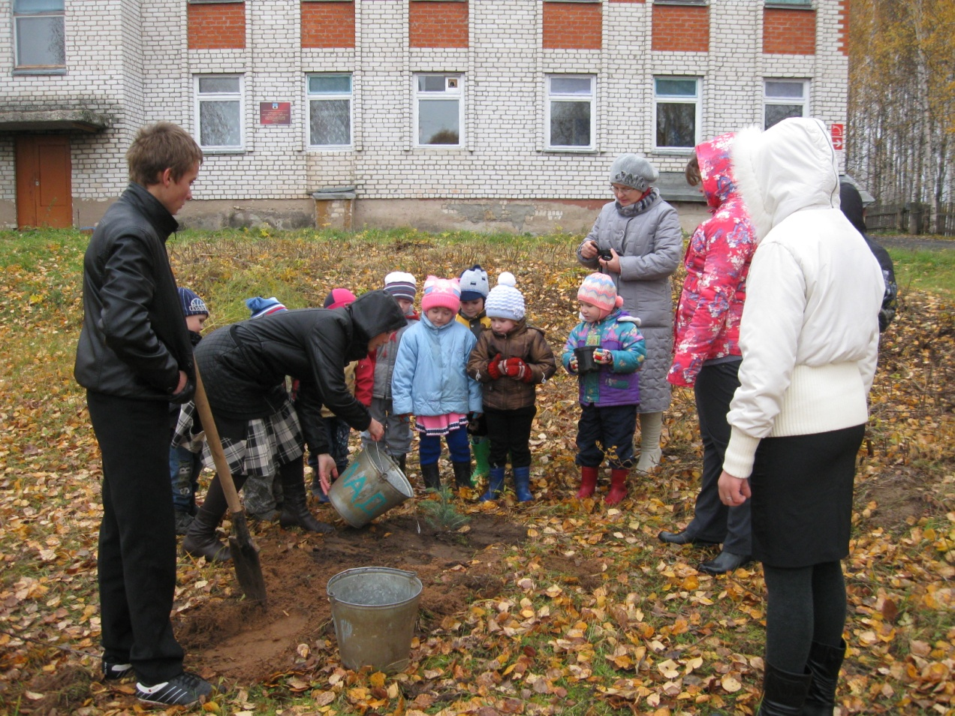
Посадка голубых елей совместно с детским садом

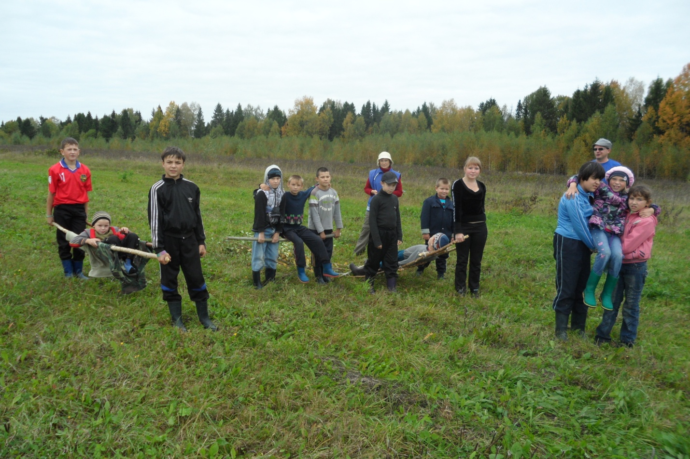
Традиционный поход. «Переноска раненых»
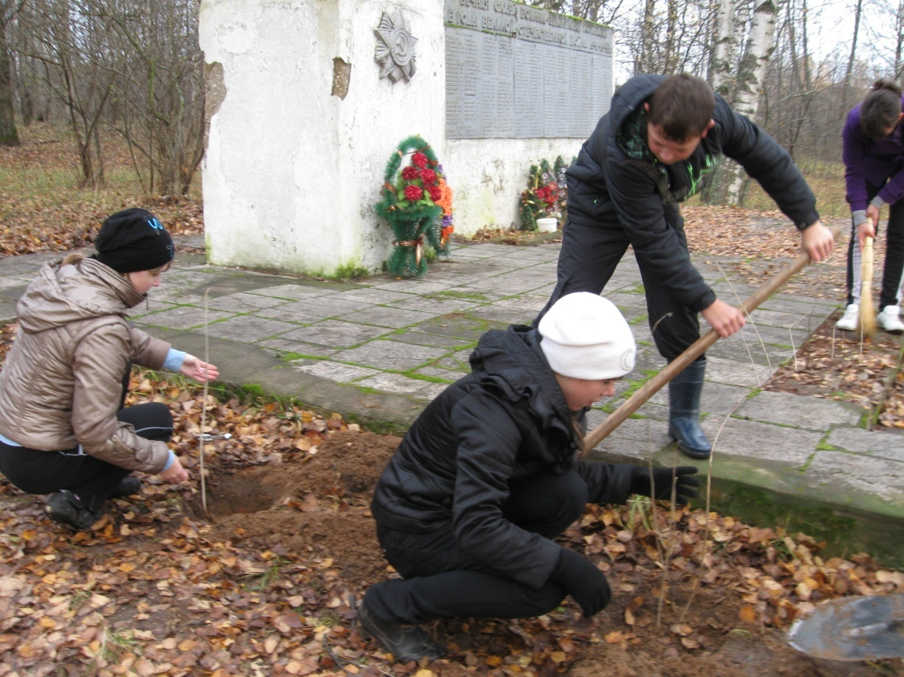
Посадка саженцев у памятника погибшим воинам

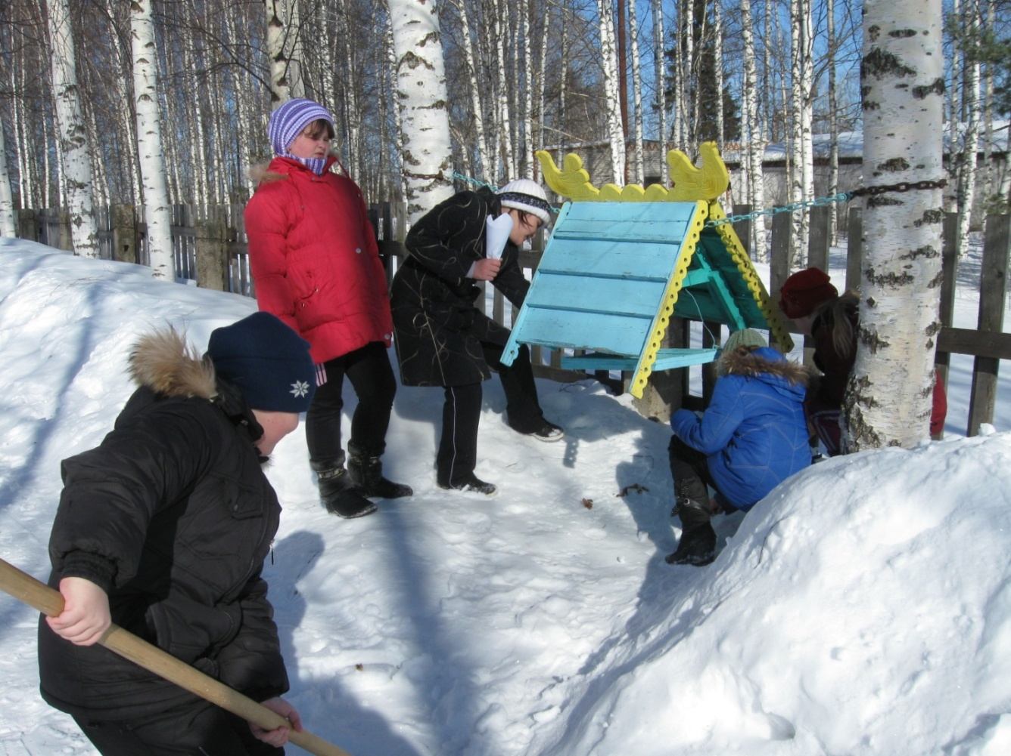
Ежедневная подкормка птиц
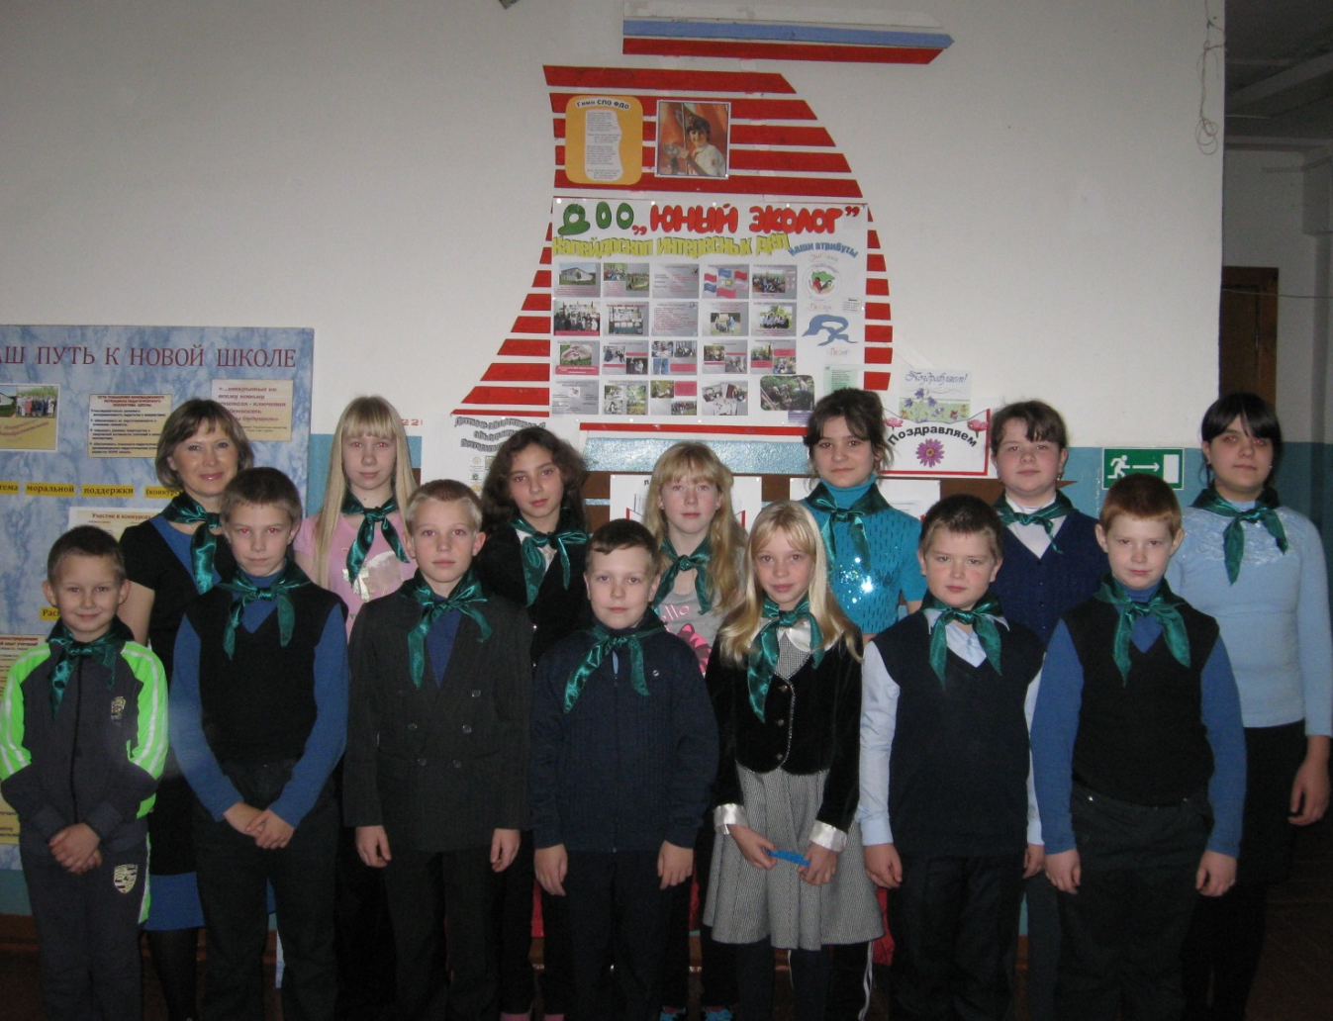
Наша дружная семья

